主旨：第11、12週工作心得及學習週報

說明：一.Implant機台當機處理流程(流程圖來源為之前學長所繪及交接網頁)
二.測漏儀簡介
三.工作心得

- Implant機台當機處理流程
1.VISSION and E500 M/D處理流程
M/D

填寫植入
之%數
填寫已/未植入之片數
加註傳送中

Unload
填寫已/未植入產品之刻號
加註請EA調機

Unload
查看
IMP date log
並做確認

查看
IMP date log
並做確認
N
N
N
是否Unload
是否植入
填寫已/未植入
產品刻號
Y
N
是否重上
Y
N

加註重上
是否續run
Y
是否續run
Y
Y

加註請EA調機
填寫植入中及
已/未植入產品
之刻號
加註洽PE

END

2.GSD M/D處理流程
傳送
Beam
System
P.T.C
等M/D
核對
Mapping
& IMP Log &
Alarm Lod是否
與現況相符
Y
可否
Resume
Y
問題解決
Y
N
填寫當機紀錄本
EQ續run.已run.未run.無wafer..等&Release機台
N
N
Unload
Wafer?
Power
Shut down
N
N
可處理&
問題解決?
填寫當機紀錄本,在Unload wafer
前,先依現況把wafer刻號填寫完
成(已run.未run.植入中%),以防因
為做Unload動作後,wafer狀態改
變,造成填寫交接錯誤&wafer需洽
PE check
Y
Y
可Unload
Wafer?
N
Disk chiller off 30分鐘後,Vent chamber,用吸筆取下wafer&洽PE check
處理&解決問題後,視當
機原因決定是否要加測
測機程式,否則測Particle即可,OK後Release機台
&後續追蹤wafer狀況
Y
Y
N

3.6200 M/D處理流程

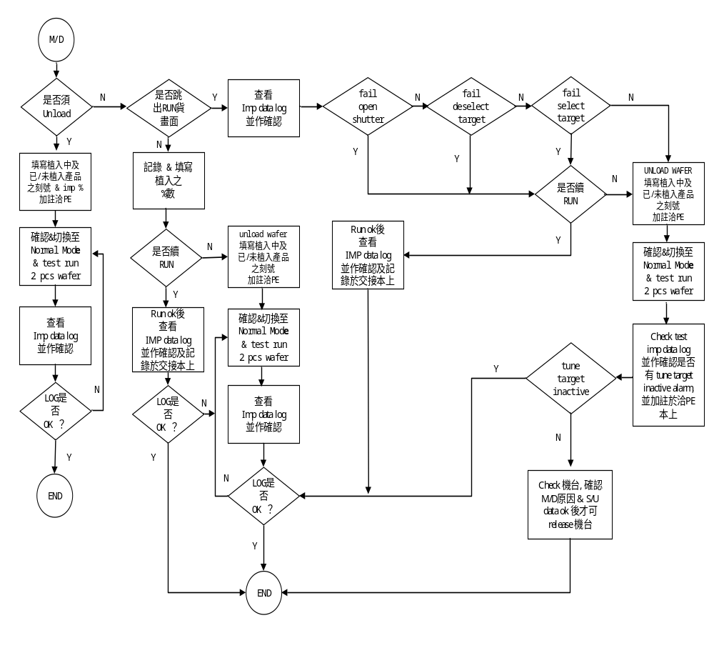

二.測漏儀簡介

目的:測漏主要目的是在防止管路中毒氣外洩以影響作業環境及人員安全所考量，另外在晶圓製造過
程中許多設備都在高真空下作業，若氣體外洩會影響真空度進而影響產品品質，測漏不僅可以
維護人員安全且保證產品品質及延長設備壽命，故此動作是必須被進行的

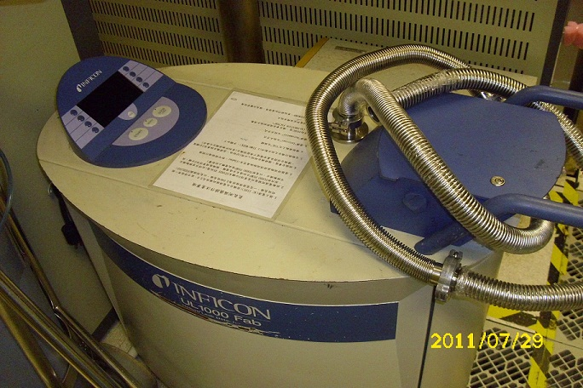

測漏儀使用之氣體特性(HE)

- 空氣中含量低only 5 ppm in air
2.屬惰性氣體不易反應
3.無毒不易燃
4.價格便宜
5.比空氣輕
6.除了氫之外分子最小者

使用方法:

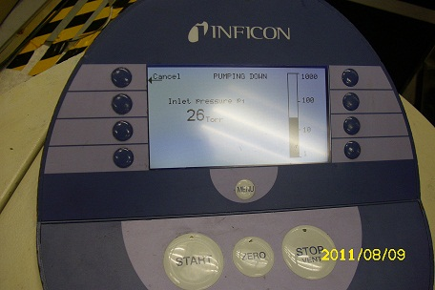
- 將管路接在待測chamber之上，turn on測漏儀running up後pump down抽至一定壓力後會漸趨穩定
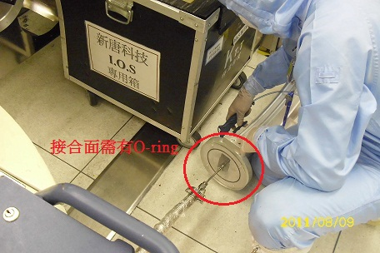
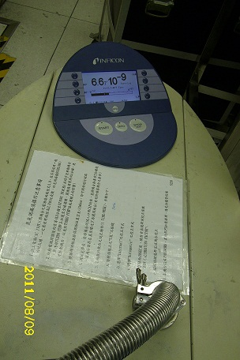

- 若有手動閥則將其手動閥開啟，在欲測的地方噴上氦氣，由於測漏儀內有類似離子植入機的質譜儀，透過質譜分析若有漏氣會因為負壓關係氦氣將被吸入，當氦氣通過時會發出嗶嗶聲
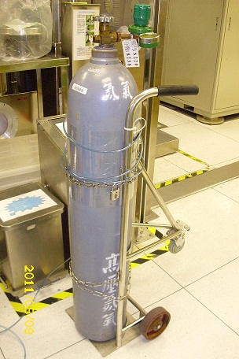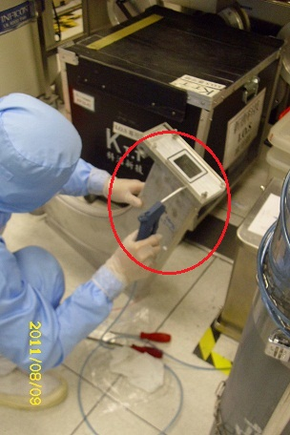

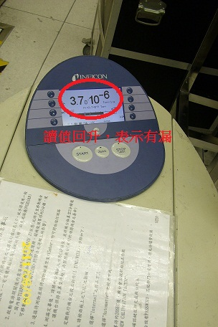

三.工作心得

這兩個禮拜以來，開始focus在處理當機的問題上，也開始拿值班手機，還記得當我第一天拿手
機的時候，心情是很興奮的，因為這又是一個不同的境界，不像是PM或是組source和electrode，重複同樣的機械動作，機台M/D狀況則是有許多種，這個月阿倫學長下夜班，本來有點慌，因為沒有人可以在旁一直帶你，但其他學長還是很熱心的教導我，真的很謝謝學長們，而在此更要特別感謝濬哥，兩個禮拜處理過的當機問題以6200居多，也讓我對6200的傳送從陌生到熟悉，如何一動一動將產品unload，各個動作代表什麼．處理機況很有挑戰性，尤其在不靠學長的幫助下自己完成，更具成就感，雖然不想機台當機，但還是希望可以趕快學到更多更新的當機問題．

